Конспект урока физики для 7 класса  
по теме **«Давление газа»**

**УМК «Физика. 7 класс» А. В. Перышкина**

**Тип урока:** комбинированный на основе исследовательской деятельности.

**Цель урока:**

* выяснить физическую природу давления жидкости и газа
* познакомить с законом Паскаля
* исследовать причины возникновения, зависимость давления жидкости и газа.

**Задачи:**

*1. образовательная:*

* побудить учащихся на уроке к активной исследовательской деятельности по выяснению причин, вызывающих давление жидкости и газа и его зависимость от других физических величин

*2. воспитательная:*

* продолжить формировать у учащихся положительное отношение к самостоятельному поиску знания;
* сформировать у учащихся представление о давлении газов, входящее в систему знаний взглядов на мир
* продолжить развивать умения работать в группах

*3. развивающая*:

* развитие общеучебных знаний и умений: наблюдать, делать выводы
* развитие специальных знаний и умений: моделировать сущность процессов,
* проводить мыслительный эксперимент.

**Оборудование и материалы к уроку:**

* компьютер, интерактивная доска;
* дидактический материал
* колба, воздушные шарики, резиновые мячики и теннисные шарики (модели молекул), пластиковые бутылки;
* шприцы для фронтального эксперимента.

**Демонстрации:** давление в жидкости и газе

**Использованные источники:**

1. Физика: Большой справочник для школьников и поступающих в ВУЗы/Ю.И.Дик, В.А. Ильин, Д.А.Исаев и др. – 2-е изд. – М.: Дрофа, 1999 г.
2. <http://files.school-collection.edu.ru>

**Ход урока:**

**1**. **Актуализация знаний учащихся** *(в форме беседы)*

**Учитель**. Здраствуйте! Наш урок хочется начать со слов

Физика! Какая ёмкость слова!  
Физика – для нас не просто звук!  
Физика – опора и основа  
Всех без исключения наук!

На этом уроке мы с вами попробуем объяснить одно из явлений природы. Нам придется побыть в роли не только исследователей, но и теоретиков, которые дают определение понятиям, делают выводы. Но сначала повторим пройденный материал.

*Двух учащихся приглашаю к доске для решения задач (подобных д/з).* (Приложение 1)

**Учитель:** Остальные отвечают на вопросы:

1. Что называют давлением?
2. Какие вы знаете единицы давления
3. Что надо сделать, чтобы уменьшить давление?
4. Что надо сделать, чтобы увеличить давление?

Ребята проверим решенные задачи на доске

*Анализируем решение задач и результат (давление на двух ногах меньше в 2 раза, чем на одной)*

А теперь перейдём к тесту. Возьмите файл, в нём находятся буквы. Работая в паре, вы должны выбрать букву верного варианта ответа на каждый вопрос. У вас получится слово. (Приложение 2)

**Учитель:** Внимание! Правильный ответ: УРА! У кого получилось это слово? Замечательно! Значит пройденный материал был нами усвоен! И надеюсь сегодня урок пройдет на «УРА»!

**Учитель**: Ребята какие агрегатные состояния веществ вам знакомы? (*жидкие, твёрдые, газообразные*)

Давление твёрдых тел мы усвоили? А сегодня что мы будем изучать? (*Давление в жидкостях и газах*)

Предлагаю посмотреть эксперимент. (1. 2. )

Вывод (*делается совместно с детьми*): Сила давления твёрдых тел направлена в одном направление, а сила давление жидкости и газа направлены в разные стороны.

Этот закон был открыт учёным, фамилия которого вы уже знаете. В честь него назвали единицу давления. Кто скажет какой закон мы будем сегодня изучать? (*Закон Паскаля*)

Запишем дату и тему урока в тетрадь.

**2**. **Подготовка к основному этапу занятия (создание проблемной ситуации)**

Учитель: Ребята посмотрим видиоролик. (*ролик)*

Если будем внимательны на уроке, то сможем помочь Серёжи понять возможно ли спастись от давления под водой, если находиться в пещере?

**3**. **Основной этап. Усвоение новых знаний и способов их получения**

***Учитель:***

**Объектом нашего изучения является газ.**

**Э1.**. Для изучения явления часто используют модели. Модель - это упрощённый вариант явления или объекта. Любое вещество состоит из молекул, которые нельзя увидеть невооруженном глазом. Поэтому представим молекулы в виде теннисного мячика. Посмотрим видиоролик и ответим на вопрос чем вызвано давление в газах?

<http://files.school-collection.edu.ru/dlrstore/669b524b-e921-11dc-95ff-0800200c9a66/4_3.swf>

Что произойдет, если мячиков будет огромное количество?

Шарики станут ударяться о пластинку, и она будет постоянно находиться в сжатом положении.

В газе также находится множество молекул. Поэтому число ударов их о стенки сосуда, в котором находится газ, достаточно велико. Сила удара каждой из молекул мала, но действие всех молекул на стенки сосуда значительно.

1. *(В руках учителя большой мячик)*. А что произойдёт, если масса молекулы будут больше?

*Ответы детей: сила будет больше, а значит и давление увеличится!*

1. Итак, можно сделать вывод, что давление газа объясняется ударами молекул о стенки сосуда. И зависит от количества молекул, массы молекул. (*промежуточный этап осмысления***).**

*На доске прикрепляем первый вывод (давление газа зависит от:1)массы молекул)*

**Э 3**. Что наблюдаем в данном эксперименте? (*температура растёт молекулы будут двигаться 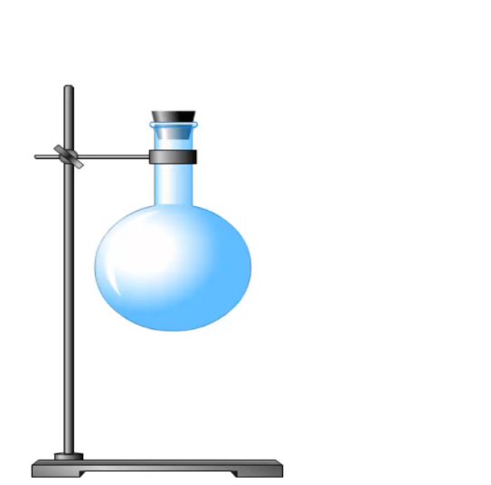быстее, ударятся чаще, следовательно давление будет больше.*)

Можем утверждать, что давление жидкости и газа зависит от температуры

*На доске прикрепляем третий вывод (давление газа зависит от:1)массы молекул;2)температуры)*

**Э2.** Наблюдаем следующий эксперимент.

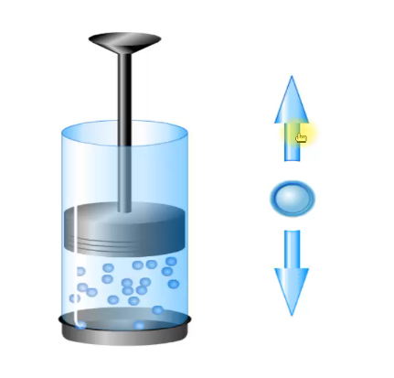

За счет чего произошло изменение объёма? В первый момент после того как увеличили нагрузку вверхние слои приблизились к друг другу, давление в этих слоях увеличилось, но проходит время и молекулы вновь распределяются равномерно как и давление. Но что оказалось разным? (плотность)

<http://files.school-collection.edu.ru/dlrstore/669b524b-e921-11dc-95ff-0800200c9a66/4_3.swf>

*На доске прикрепляем второй вывод (давление газа зависит от:1) массы молекул;2)температура,3)плотность)*

**Учитель:** Посмотрите на картинку и подумайте: В какой точке давление воздуха больше( у подножья горы, на склоне или на вершине)?Из курса географии мы знаем, что давления у подножья горы сильнее, чем на вершине горы? Это происходит из-за того, что верхние слои воздуха давят на нижние слои. Но тогда почему мы не сплющиваемся в точку от такого давления? (потому что мы дышим тем же воздухом)

*На доске прикрепляем второй вывод (давление газа зависит от:1) массы молекул; 2)температура, 3)плотность)4)высота.*

С какой бы стороны горы мы не находились давление на одном уровне будет одинаково. Это и доказывает закон Паскаля. Откроем учебники на стр 87. И найдем определение закона Паскаля. (*учащиеся находят, читают.).* Закон Паскаля основной закон гидростатики, согласно которому давление на поверхность жидкости, произведенное внешними силами, передается жидкостью одинаково во всех направлениях. Этот закон был открыт французским ученым Б. Паскалем в 1653 г. и опубликован в 1663 г.Ребята, продемонстрируем справедливость данного законас помощью шара Паскаля *(имитации шара Паскаля!!!)*

*Демонстрируется закон Паскаля.*

Запишем в тетрадь.

**Физминутка**

Мы выяснили от чего зависит давление жидкости и газа, а теперь обратимся к ролику и ответим на вопрос от чего не зависит давление жидкости и газа.

*Гидростатический парадокс*

**Учитель:** Как говорил академик Ландау Л.Д. «Верховным судьей всякой физической теории является опыт». Проделаем опыты «зависимость давления воды от высоты столба жидкости, плотности жидкости, формы сосуда

*(по три ученика с ряда выполняют за приготовленными столами, а остальные наблюдают с места и отвечают на вопросы учителя)*

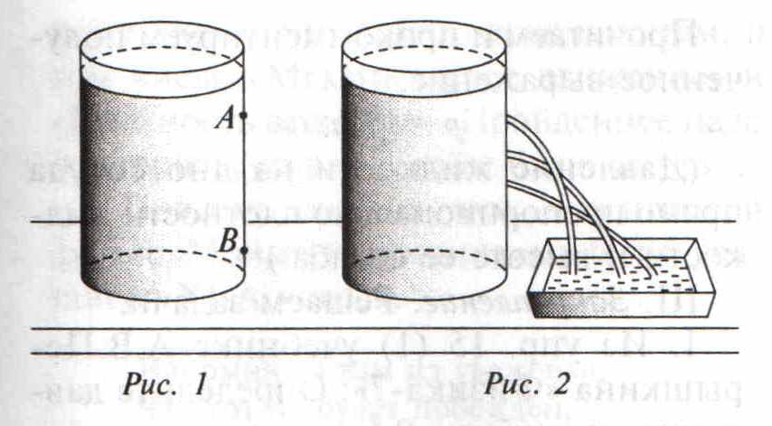

**4**. **Рефлексия**

Теперь мы можем пояснить Сережи ( из ролика) будет ли действовать давления в пещере под водой?(*да, так как как на одной и той же глубине во все стороны давление одинаково*)!

Посмотрим на картинку (рыбки). На какую рыбку давление будет оказываться сильнее, а на какую слабее?

Итак, с помощью экспериментов мы доказали и описали изучаемое явление. А теперь проверим качество усвоения материала. У вас на столах тесты. Ответим на вопросы теста.

Самооценивание по тесту (приложение3) и работе на уроке!!!

**5**. **Подведение итогов. Оценивание.**

**6**. **Домашнее задание:**

§36, ответить на вопросы.

Упражнение 14 на стр. 88. Задачи №1,2.

Для любознательных:

* Сообщение на тему «Давление жидкостей и газа вокруг нас»
* Сделать своими руками шар Паскаля.

Вопросы

1.Злобный джин, находящийся в газообразном состоянии внутри закупоренной бутылки, оказывает сильное давление на её стенки, дно и пробку. Чем же джин лупит во все стороны, если в газообразном состоянии не имеет ни рук, ни ног? Какой закон разрешает ему это делать?

Ответ: Молекулы, закон Паскаля.

2. Для космонавтов пищу изготавливают в полужидком виде и помещают в тюбики с эластичными стенками. Что помогает космонавтам выдавливать пищу из тюбиков?

Ответ: Закон Паскаля

3. Как проще удалить вмятину с мячика для

настольного тенниса?

Ответ: нагреть, например, бросить в горячую воду.